

MEDICIÓN DE DESEMPEÑO INSTITUCIONAL VIG 2021

**Vigencia** 2021

**Entidad:** UNIDAD NACIONAL DE PROTECCION

**Orden:** NACIONAL

PREGUNTA 4: OBSERVACIÓN REALIZADA POR ALEX

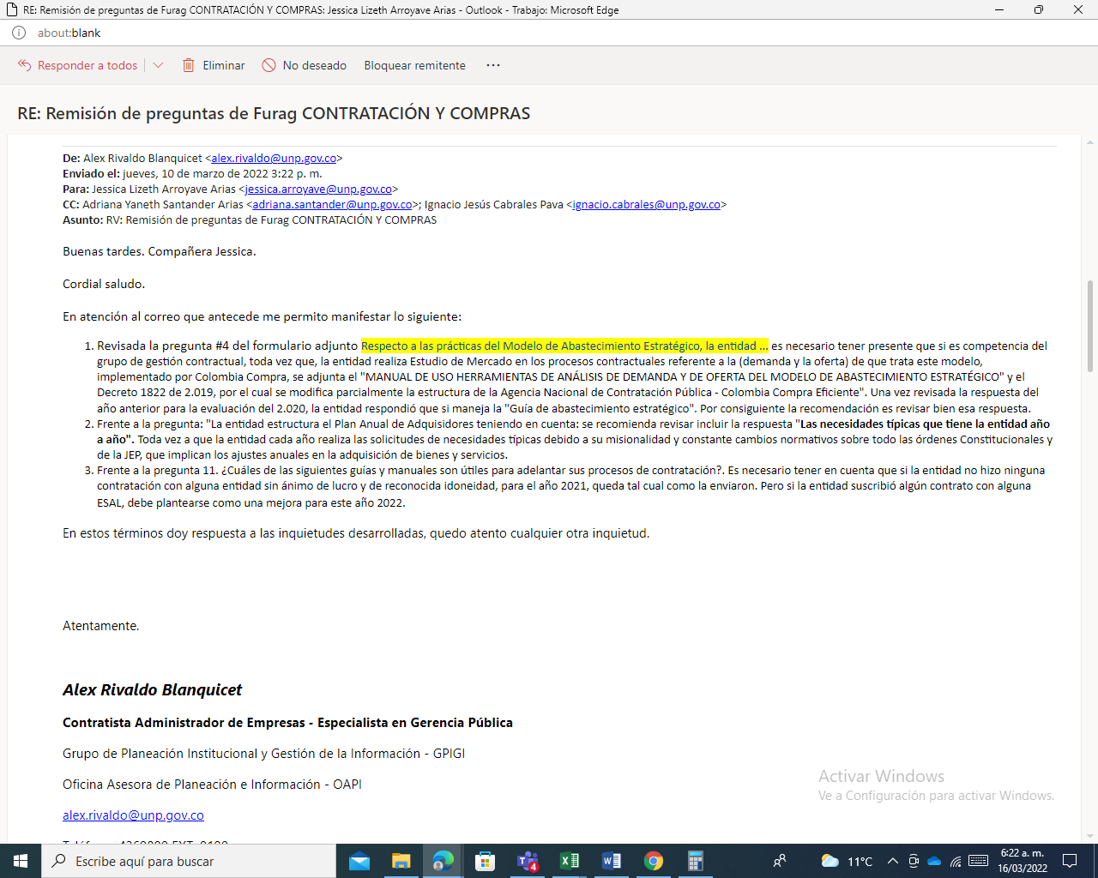

**Política:** Compras y Contratación Pública

# Respecto al Plan Anual de Adquisiciones la entidad:

## Código: CCP01



Selección única

Publicó el PAA antes del 31 de enero y cuenta con la evidencia:

Publicó el PAA antes del 31 de enero y realizó alguna actualización en el año y cuenta con la evidencia: Publicó el PAA después del 31 de enero

La entidad no publicó el PAA

Evidencia

<https://community.secop.gov.co/Public/App/AnnualPurchasingPlanEditPublic/View?id=146511>

Publicado el 5/01/2021

# La entidad estructura el Plan Anual de Adquisidores teniendo en cuenta:

Código: CCP02 Las guías y manuales de la Agencia Nacional de Contratación Pública Colombia Compra Eficiente El Clasificador de Bienes y Servicios de las Naciones Unidas



Selección múltiple

Las necesidades de la vigencia de la entidad en las diferentes dependencias Las necesidades típicas que tiene la entidad año a año

Otra. Cuál?

Ninguna de las anteriores

Evidencia

<https://colombiacompra.gov.co/sites/cce_public/files/cce_documentos/20161130_guia_paa_dp_rev_mps.pdf>

CONSOLIDADO DE NECESIDADES EXCEL

# ¿La entidad utiliza los datos del Sistema de Compra Pública para estructurar sus procesos de contratación?

Selección única

## Código: CCP03

Los datos del Sistema de Compra Pública corresponden a los publicados en el SECOP I, el SECOP II y la Tienda Virtual Sí y cuenta con las evidencias:

No. Explique por qué:

Evidencia

SECOP II; <https://community.secop.gov.co/Public/Tendering/ContractNoticeManagement/Index?currentLanguage=es-CO&Page=login&Country=CO&SkinName=CCE>

TVEC: <https://colombiacompra.gov.co/tienda-virtual-del-estado-colombiano/ordenes-compra/?number_order=&state=&entity=UNIDAD%20NACIONAL%20DE%20PROTECCION&tool=&date_to&date_from>

# Respecto a las prácticas del Modelo de Abastecimiento Estratégico, la entidad:

## Código: CCP04



Selección única

Ha usado las herramientas de Análisis de Demanda y Oferta del Modelo de Abastecimiento Estratégico y tiene las evidencias:

Ha recibido capacitaciones del Modelo de Abastecimiento Estratégico

Ha participado en socializaciones generales del Modelo de Abastecimiento Estratégico No conoce el Modelo de Abastecimiento Estratégico

# ¿La entidad es sujeto del Estatuto General de Contratación de la Administración Pública?

## Código: CCP05



Selección única

Sí

No. Por favor indique dentro de cuál de las excepciones estipuladas por la Ley se encuentra excluido del régimen de contratación pública:

# ¿La entidad utilizó la plataforma Tienda Virtual del Estado Colombiano -TVEC- para la adquisición de bienes de características técnicas uniformes en la vigencia 2021?

Selección única

## Código: CCP06

TVEC: es la plataforma de comercio electrónico a través del cual las entidades pueden comprar bienes y servicios de Sí. - Describa que tipo de bienes y servicios adquirió por la TVEC: ( Suministro de Tiquetes aéreos, Combustible Nacional, Motocicletas, cuatrimotos y motocarros II, Seguros de vehículos II, Adquisición de productos derivados del papel, cartón y corrugado, Aseo y cafetería III, Software por catálogo, Prestación de Servicios de Conectividad III, Consumibles de Impresión II, Transporte Terrestre Automotor Especial de Pasajeros, Dotaciones de vestuario de Calle III, SOAT III y Instrumento de Agregación de Demanda Emergencia COVID

 No. Justifique por qué:

Evidencia

<https://colombiacompra.gov.co/tienda-virtual-del-estado-colombiano/ordenes-compra/?number_order=&state=&entity=UNIDAD%20NACIONAL%20DE%20PROTECCION&tool=&date_to&date_from>

Formulario 39:SISTEMA DE GESTIÓN NACIÓN: MIPG - MECI

02/21/2022 08:57 PM

Página 13 / 115

# ¿Qué porcentaje del presupuesto ejecutado de inversión (incluido recursos de funcionamiento e inversión) gestionó la entidad a través de la TVEC?

Selección única

## Código: CCP07

Sumatoria de órdenes de compra gestionados en la Tienda Virtual del Estado Colombiano - TVEC Entre el 76% y el 100%

Entre el 51% y el 75%

Entre el 26% y el 50%

Entre el 0% y el 25%

# De las siguientes características, ¿cuál considera que ha generado un mayor impacto en las adquisiciones a través de los Acuerdo Marco de Precios?:



Selección única

## Código: CCP08

Eficiencia administrativa Optimización de recursos Tiempos de adquisición Mayor transparencia Ninguna de las anteriores

# ¿La entidad estatal sujeta al Estatuto General de Contratación de la Administración Pública utiliza los documentos tipo adoptados por la Agencia Nacional de Contratación Pública?

## Código: CCP09

Selección única

Los documentos tipo adoptados por la ANCP son para el sector de obra pública de infraestructura de transporte, Sí

No. Justifique por qué: Esta entidad no contempla dentro de sus necesidades de funcionamiento y su misionalidad la contratación de este tipo de obras.

No aplica

# ¿Cuáles de los documentos tipo adoptados por la Agencia Nacional de Contratación Pública utiliza en sus procesos de contratación?



Selección múltiple

## Código: CCP10

Documentos tipo de obra pública del sector transporte

Documentos tipo del sector de Agua Potable y Saneamiento Básico Documentos tipo de gestión catastral con enfoque multipropósito

Documentos tipo de de licitación de obra pública de infraestructura social (sector educativo) Ninguno de las anteriores

# ¿Cuáles de las siguientes guías y manuales son útiles para adelantar sus procesos de contratación?



Selección múltiple

## Código: CCP11

Manual para el manejo de los Acuerdos Comerciales en Procesos de Contratación

Manual para determinar y verificar los requisitos habilitantes en los procesos de contratación Guía para la contratación con entidades sin ánimo de lucro y de reconocida idoneidad

Guía para el manejo de las ofertas aritificalmente bajas en Procesos de Contratación

Ninguna de las anteriores

Formulario 39:SISTEMA DE GESTIÓN NACIÓN: MIPG - MECI

02/21/2022 08:57 PM

Página 14 / 115